Национальная комиссия по правам ребёнка
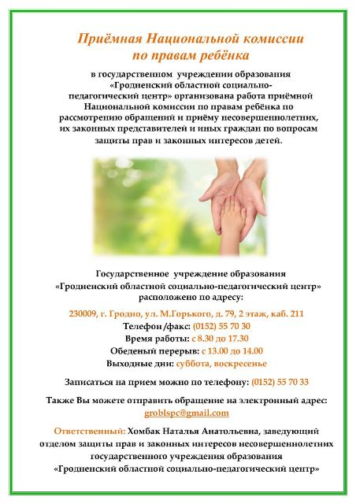
График приема несовершеннолетних и их законных представителей членами Национальной комиссии по правам ребёнка на 2-ой квартал 2023 г.

